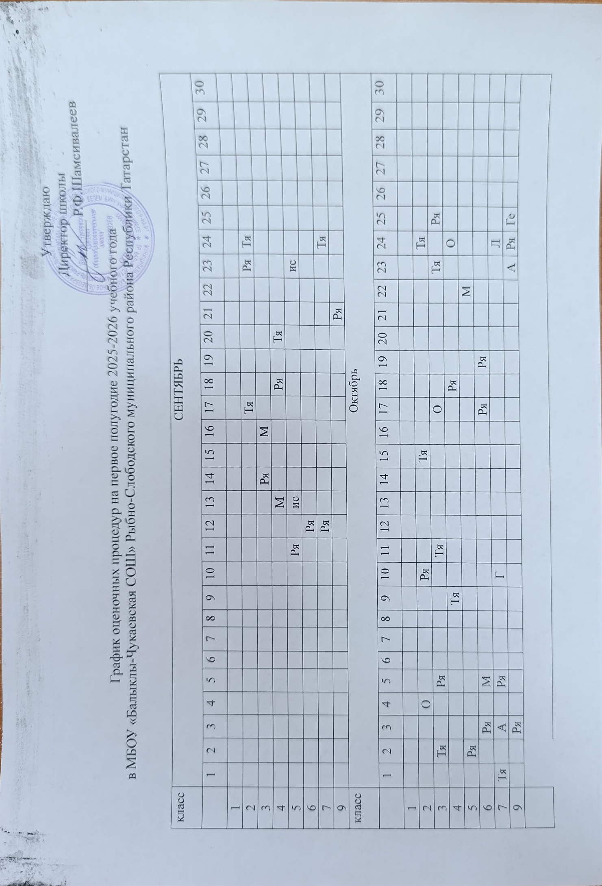

класс |  |  |  |  | НОЯБРЬ
 | 1 | 2 | 3 | 4 | 5 | 6 | 7 | 8 | 9 | 10 | 11 | 12 | 13 | 14 | 15 | 16 | 17 | 18 | 19 | 20 | 21 | 22 | 23 | 24 | 25 | 26 | 27 | 28 | 29 | 30
1
2 |  |  |  |  |  |  | Ря |  |  |  |  |  |  | Тя |  |  |  |  |  |  |  |  |  |  |  |  | Ря |  |  | Тя
3 |  |  |  |  |  |  |  |  |  |  |  |  |  |  | Ря |  |  |  |  |  |  |  |  |  |  |  | Тя |  | Ря
4
5 |  |  |  |  |  |  |  |  |  |  |  |  |  |  |  |  |  |  |  |  |  |  |  |  |  |  |  |  |  | Ря
6 |  |  |  |  |  |  |  |  |  |  |  |  |  |  |  |  |  | Ря |  |  | Л |  | Ря |  |  |  |  |  | ис
8 |  |  |  |  |  |  |  |  |  | Г |  |  | В |  |  |  |  |  |  |  |  |  |  |  |  |  |  |  | Тя
9 |  |  |  |  |  |  |  |  | Ря |  | Л |  |  |  |  |  |  |  |  | Г
класс |  |  |  |  | ДЕКАБРЬ
 | 1 | 2 | 3 | 4 | 5 | 6 | 7 | 8 | 9 | 10 | 11 | 12 | 13 | 14 | 15 | 16 | 17 | 18 | 19 | 20 | 21 | 22 | 23 | 24 | 25 | 26 | 27 | 28 | 29 | 30
1
2 |  | О |  |  |  |  | Рл |  |  |  | Ря |  |  |  |  | М |  |  | Тя
3 |  | Ря |  |  |  |  |  |  |  | О |  |  |  |  |  | Тя |  | Тя |  |  |  |  |  | М |  |  | Ря
4 |  | Ря |  | Ря |  |  |  |  |  | О | Тя |  |  |  |  | М |  | Ря |  |  |  |  |  |  | Тя
5 |  |  |  | Л |  |  |  |  |  | М |  |  |  |  |  |  |  | Ря |  |  |  |  |  |  |  |  |  | Л
6 |  |  | М |  |  |  |  |  |  |  |  |  |  | Ря |  |  |  |  |  |  | М |  |  |  |  |  |  | Ря
8 |  |  |  |  |  |  | Ря |  |  |  |  | Г |  |  |  | Ф |  | И |  |  |  |  |  |  | Л
9 |  |  |  |  |  |  | Ря |  |  |  |  | И |  |  |  | Ря |  |  | Ф |  | Л |  |  |  | Г

Условные обозначения
Ря-русский язык Ф-физика
Л-литература И-информатика
Тя-татарский язык Ис-история
М-математика О-окружающий мир
Г-геометрия Ге-география
В-вероятность и статистика
А-алгебра

